Для чего нужны ручные пожарные извещатели

Извещатель пожарный ручной
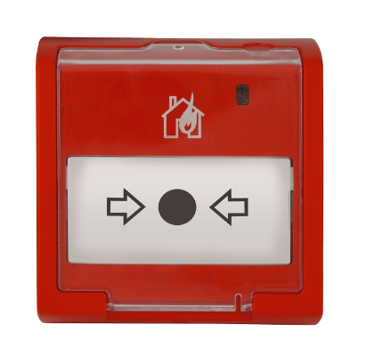
Извещатели пожарные ручные (ИПР) входят в состав пожарной сигнализации и предназначены для работы с сигнально-пусковыми устройствами, с пожарными и охранно-пожарными приемно-контрольными приборами
Для активизации (перевода в режим выдачи тревожного извещения) ИПР содержит приводной элемент, на который производится механическое воздействие — кнопку, рычаг или иное приспособление.
ИПР устанавленны вдоль эвакуационных путей, в коридорах, а также на лестничных площадках каждого этажа, В административно-бытовых и общественных зданиях ИПР устанавливаются в коридорах, холлах, вестибюлях, на лестничных площадках и у выходов из здания. Конструкция ИПР позволяет его активизировать при эвакуации без потери времени, практически на бегу.

Средства обнаружения пожара для жилых помещений
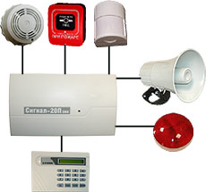
Для того чтобы зафиксировать пожар на самой ранней стадии, когда он называется возгоранием, используются современные системы обнаружения и системы пожарной сигнализации (СПС). Они предназначены для круглосуточного контроля охраняемого объекта и оповещения владельца о первых признаках пожара или задымления. Для создания таких систем используются: устройства обнаружения — пожарные извещатели, приемно-контрольные приборы (ПКП) и исполнительное оборудование (средства оповещения).
Основным элементом этой системы является устройство, обнаруживающее возгорание по каким-либо его признакам — пожарный извещатель, от качества работы которого в большей мере зависит и эффективность работы всей системы в целом. Пожарные извещатели классифицируются по параметру активации и физическому принципу обнаружения. Для обнаружения возгорания используются три параметра активации:
Концентрация в воздухе частиц дыма.
Температура окружающей среды.
Излучение открытого пламени.
Под физическим принципом обнаружения понимается конкретный физический процесс, используемый для обнаружения того или иного параметра активации.
Пожарные датчики-извещатели
Именно они являются основными элементами систем обнаружения очага пожара. Прежде всего, от их чувствительности и помехоустойчивости зависит эффективность работы системы. В частном секторе обычно используются дымовые, тепловые извещатели и приборы обнаружения открытого очага пламени. Как правило, все они являются "пороговыми", то есть срабатывают в случае превышения контролируемым параметром заданного значения.
Дымовые извещатели.
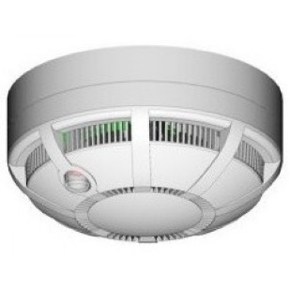
Дымовые извещатели реагируют на появление в воздухе заданной концентрации частичек дыма. Измерив концентрацию дыма в воздухе, датчик и передает сигнал о наличии возгорания. Поэтому наиболее многочисленной и распространенной группой пожарных извещателей являются дымовые, в которых реализованы различные принципы обнаружения дымовых частиц в зависимости от их размера, цвета и т.п. Поскольку понятие «дым» является менее элементарным, чем базовое понятие «температура», стоит рассмотреть его более подробно. Дым есть совокупность аэрозольных частиц различной природы, выделяющихся при процессе горения различных материалов. Он однозначно описывается четырьмя параметрами: химическим составом частиц, их размером, концентрацией и скоростью движения. Состав, размер и концентрация зависят от химической природы горящего вещества, а концентрация и скорость движения зависят от распределения воздушных потоков в контролируемой зоне. Собственно дымовой извещатель определяет лишь один параметр из четырех: концентрацию частиц дыма до определенной максимальной скорости их движения (обычно не выше 10 м/с). Однако, поскольку состав частиц макет быть очень различным, существуют два вида дымовых извещателей с различными физическими принципами обнаружения: оптические и ионизационные. Хотя для многих видов составов аэрозоля оба типа обнаружения одинаково эффективны, для некоторых разновидностей более эффективным является один из них.
Контактный максимальный тепловой извещатель
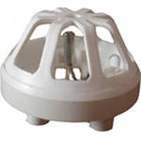
Чаще всего используются максимальные тепловые извещатели — устройства, выдающие сигнал тревоги при превышении заранее заданной максимально допустимой температуры. Наиболее простые устройства состоят из спаянного контакта двух проводников. При нагреве электрическая цепь разрывается, за счет чего и формируется сигнал тревоги. К извещателям этого типа относятся, в основном, приборы отечественного производства, такие как ИП-105 и аналогичные им.
Обычно устанавливаемая в них максимальная температура составляет 75^{о}С. В более сложных моделях используется термочувствительный полупроводниковый элемент, образующий замкнутую электрическую цепь с отрицательным температурным сопротивлением, к которой приложена определенная разность потенциалов. При повышении температуры сопротивление цепи падает и по ней начинает протекать больший ток. Величина тока контролируется, и при превышении заданного значения вырабатывается сигнал тревоги. Основными достоинствами этих приборов по сравнению с предыдущими являются более высокая скорость реагирования, а также то, что величина максимальной температуры может принимать различные значения и при выработке сигнала тревоги не происходит разрушения прибора. Обычно предлагается целая линейка таких устройств с различными температурами срабатывания — например, 60, 65, 75, 80 и 100^{о}С.
В нормальной обстановке температура внутри и снаружи практически одинакова и сигнал на выходе дифференциального усилителя мал. При возгорании ток, протекающий через внешнюю цепочку, резко возрастает, в то время как во внутренней цепи он остается практически неизменным, что приводит к дисбалансу токов и, соответственно, резкому увеличению сигнала на выходе дифференциального усилителя и формированию сигнала тревоги.
Системы дымоудаления

Основной задачей систем дымоудаления является устранение продуктов горения — в частности, едкого и опасного для жизни дыма с путей, по которым производится эвакуация людей.
Время эвакуации людей из горящего здания профессионалы-пожарные исчисляют секундами. Огонь разгорается быстро, а дым – также очень серьезная опасность – распространяется быстрее огня. Естественная реакция на пожар – спасаться бегством. Однако трудно быстро убежать из больших или высотных зданий, тоннелей и подземных сооружений. Бегство от пожара невозможно для физически беспомощных людей, некоторых пациентов больниц (тяжело больных или подвергающихся операции), заключенных. Для таких случаев системы дымоудаления обеспечивают необходимую защиту.
По статистике при пожаре самым страшным является не открытый огонь или высокие температуры, а угарный газ, отравление которым очень опасно и в 90 % случаев влечет за собой летальный исход. Кроме того, продукты горения не только являются причиной удушья, но и значительно снижают видимость, что ведет к возникновению дезориентации и паники. Ну а жар оказывает пагубное влияние на строительные конструкции. Если система дымоудаления работает исправно, она в значительной степени сможет облегчить не только эвакуацию, но и благодаря проветриванию сохранит относительно невысокие термические показатели. Так, при пожаре в закрытых помещениях температура подчас поднимается до 1000 ^{о}С, а при налаженной работе системы дымоудаления она останется сравнительно низкой — в районе 400 ^{о}С. Такой градус по нормативам должны выдерживать конструкции как жилых, так и офисных строений, так что угрозы обрушения возникнуть не должно. Вот почему при воспламенении крайне важно обеспечить приток свежего воздуха, который даст возможность находящимся в помещении людям покинуть опасную зону.
Системы дымоудаления, которые входят в комплекс противопожарных элементов любого здания, представляют собой управляемые автоматически либо вручную технические комплексы приточно-вытяжной вентиляции. В соответствии со строительными нормами оборудованию такими установками подлежат высотные (более десяти этажей) здания категории пожароопасности В, подземные сооружения и помещения без естественной вентиляции.
Назначение систем дымоудаления состоит в следующем:
• Предотвращение распространения дыма от источника возгорания.
• Предотвращение поступления дыма на пути эвакуации (обеспечение допустимых условий для эвакуируемых из здания людей).
• Обеспечение микроклимата вне очага возгорания, позволяющего нормально работать персоналу пожаротушения.
• Защита жизни людей.
• Защита имущества от повреждения.
Принцип работы и состав системы дымоудаления
Система дымоудаления состоит из физических средств, обеспечивающих распределение потоков воздуха в коридорах, по которым проходят пути эвакуации, а также на лестничных клетках таким образом, чтобы дым вытягивался через дымоходы за пределы здания. Для этого на лестничных клетках устанавливается система подпора воздуха, которая нагнетает его с улицы, создавая давление, достаточное для того, чтобы дым не распространялся по лестничным клеткам. В свою очередь в коридорах устанавливаются системы дымоудаления, которые через дымоходы вытягивают дым из коридоров на улицу.
Из вышеописанного видно, что система дымоудаления фактически состоит из двух систем — собственно дымоудаления и подпора воздуха.
Технически система дымоудаления и подпора воздуха состоит из клапанов, которые устанавливаются на воздуховоды, или фрамуг и вентиляторов для обеспечения тяги или нагнетания
воздуха.
В соответствии с нормативным документом СП7.13130.2013 п. 7.20 «Управление исполнительными элементами оборудования противодымной вентиляции должно осуществляться в автоматическом (от автоматической пожарной сигнализации или автоматических установок пожаротушения) и дистанционном (с пульта дежурной смены диспетчерского
персонала и от кнопок, установленных у эвакуационных выходов с этажей или в пожарных шкафах) режимах».
Следовательно, необходимо осуществить интеграцию системы дымоудаления и подпора воздуха с системой пожарной сигнализации и пожаротушения здания. Для этого клапаны
системы дымоудаления и подпора воздуха оборудуются приводами, как показано на рисунке, а вентиляторы — двигателями, сигнал на которые подается от модулей систем пожарной
сигнализации.
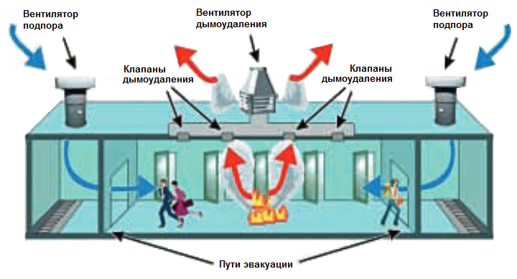
Алгоритм работы системы дымоудаления
Мозг системы пожарной сигнализации — ее контроллеры. Они собирают информацию от датчиков, установленных в помещениях, и от реле протока систем пожаротушения. Приходящая
информация обрабатывается, и в случае поступления сигнала «Пожар» передается команда на модули, которые управляют системами дымоудаления.
Для управления приводами клапанов дымоудаления и подпора воздуха, а также для обеспечения контроля их состояния можно использовать адресные командные и мониторные модули или командно-мониторные модули систем пожарной сигнализации. Так как клапаны могут быть разнесенными внутри здания, модули удобно включать в шлейф пожарной сигнализации и устанавливать в том месте, где находятся клапаны системы противодымной вентиляции.
Таким образом, для контроля и управления клапаном необходим один выход с возможностью коммутации напряжения 220 или 24 В в зависимости от типа используемого привода
и два или один (если он имеет возможность мониторинга двух сигналов) вход для мониторинга состояния клапана открыт/закрыт.
Для обеспечения управления двигателями вентиляторов дымоудаления устанавливаются сертифицированные шкафы управления с сильноточными пускателями.
Интеграция шкафов управления с системой пожарной сигнализации осуществляется также посредством адресных модулей.

